**Московский государственный технический университет им. Н.Э.Баумана**

**Отчет по лабораторной работе №1 по курсу**

**Разработка интернет приложений**

(количество листов)

|  |  |
| --- | --- |
| ИСПОЛНИТЕЛЬ: |  |
| студент группы ИУ5-52 | _____________________ |
|  | (подпись) |
| Матвеева П.Р. | "__"_____________2016 г. |

Москва, МГТУ - 2016

_____________________________________________________________________________________________

Оглавление

1. Описание задания лабораторной работы. 3

2. Описание варианта предметной области. 3

3. Mind Map. 4

4. Концептуальная карта. 5

# 1. Описание задания лабораторной работы.

Необходимо составить MindMap и концептуальную карту по теме проекта вашего домашнего задания №2.

# 2. Описание варианта предметной области.

|  |  |  |  |
| --- | --- | --- | --- |
| № варианта | Субъект | Отношение | Объект |
| 15 | Пользователь | Заказ | Компьютер |

# 3. Mind Map.

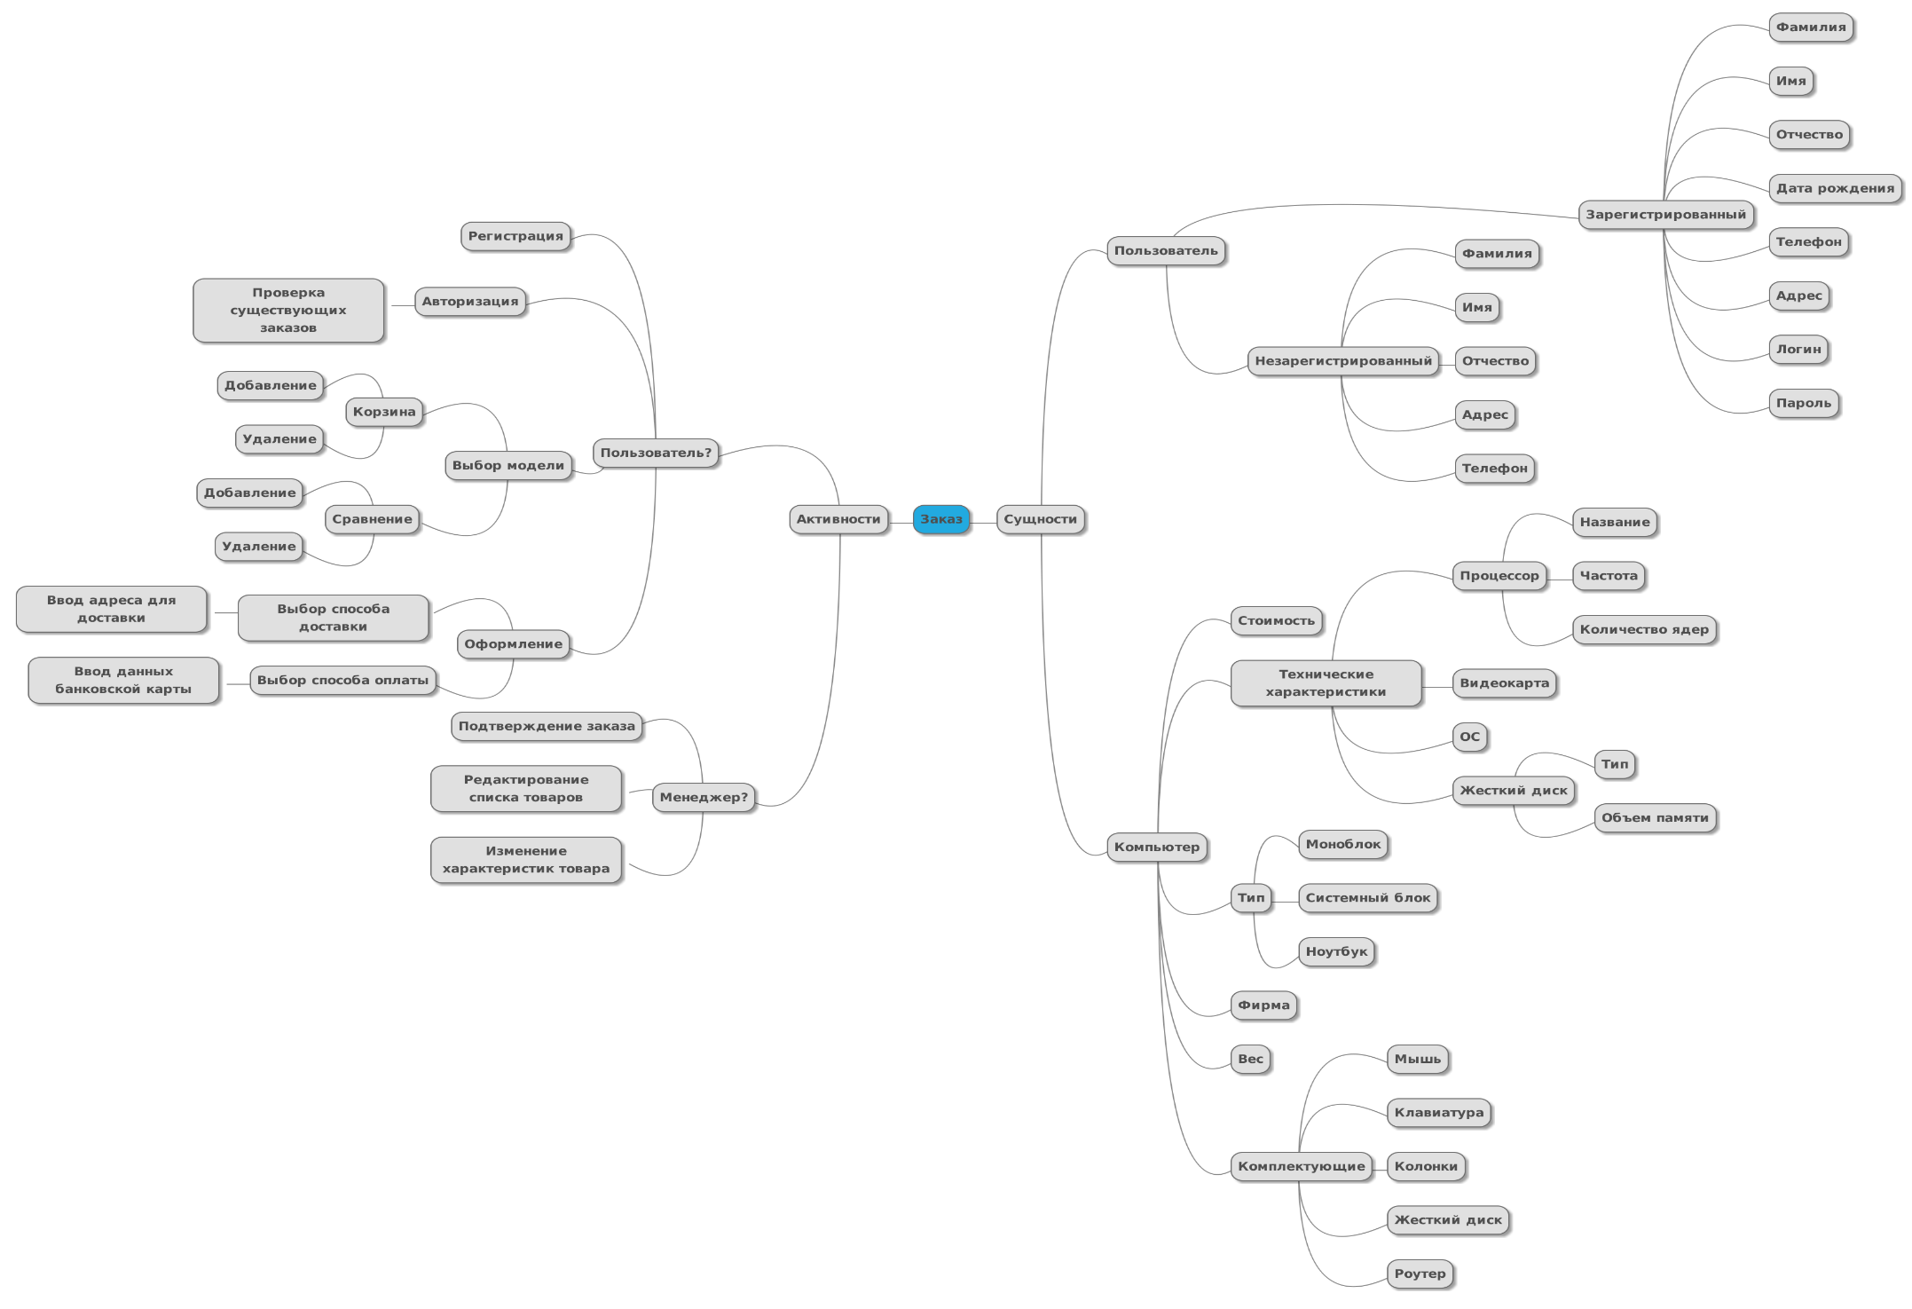

# 4. Концептуальная карта.

